技术报告公开信息表
表式号：BG31-01
一、用人单位基本信息
用人单位名称 | 科学城LG水质净化厂二期扩建项目 | 统一社会信用代码 | 914401011906700395
检测报告编号 | 穗职检P2022005 | 检测任务编号 | P2022005
所属行业 | 污水处理及其再生利用 | 企业规模 | 小型
联系人姓名 | 陈敏 | 联系电话 | 13392479359
用人单位地址 | 广东省广州市黄埔区光谱东路3号
二、技术服务项目组人员名单
技术服务机构 | 广州市职业病防治院
项目负责人 | 钟坤鹏
项目组成员 | 张海、陈培仙、钟坤鹏
三、现场调查、现场采样、现场检测的专业技术人员名单、时间，用人单位陪同人
工作环节 | 时间 | 参与人员名单 | 用人单位陪同人
现场调查 | 2023.6.22 | 张海、钟坤鹏 | 陈敏
现场采样 | 2022.9.14-16 | 钟坤鹏、陈坚 | 李韬
现场测量 | 2022.9.14-16 | 钟坤鹏、陈坚 | 李韬
四、现场调查、现场采样、现场检测的图像影像
现场调查相片 | 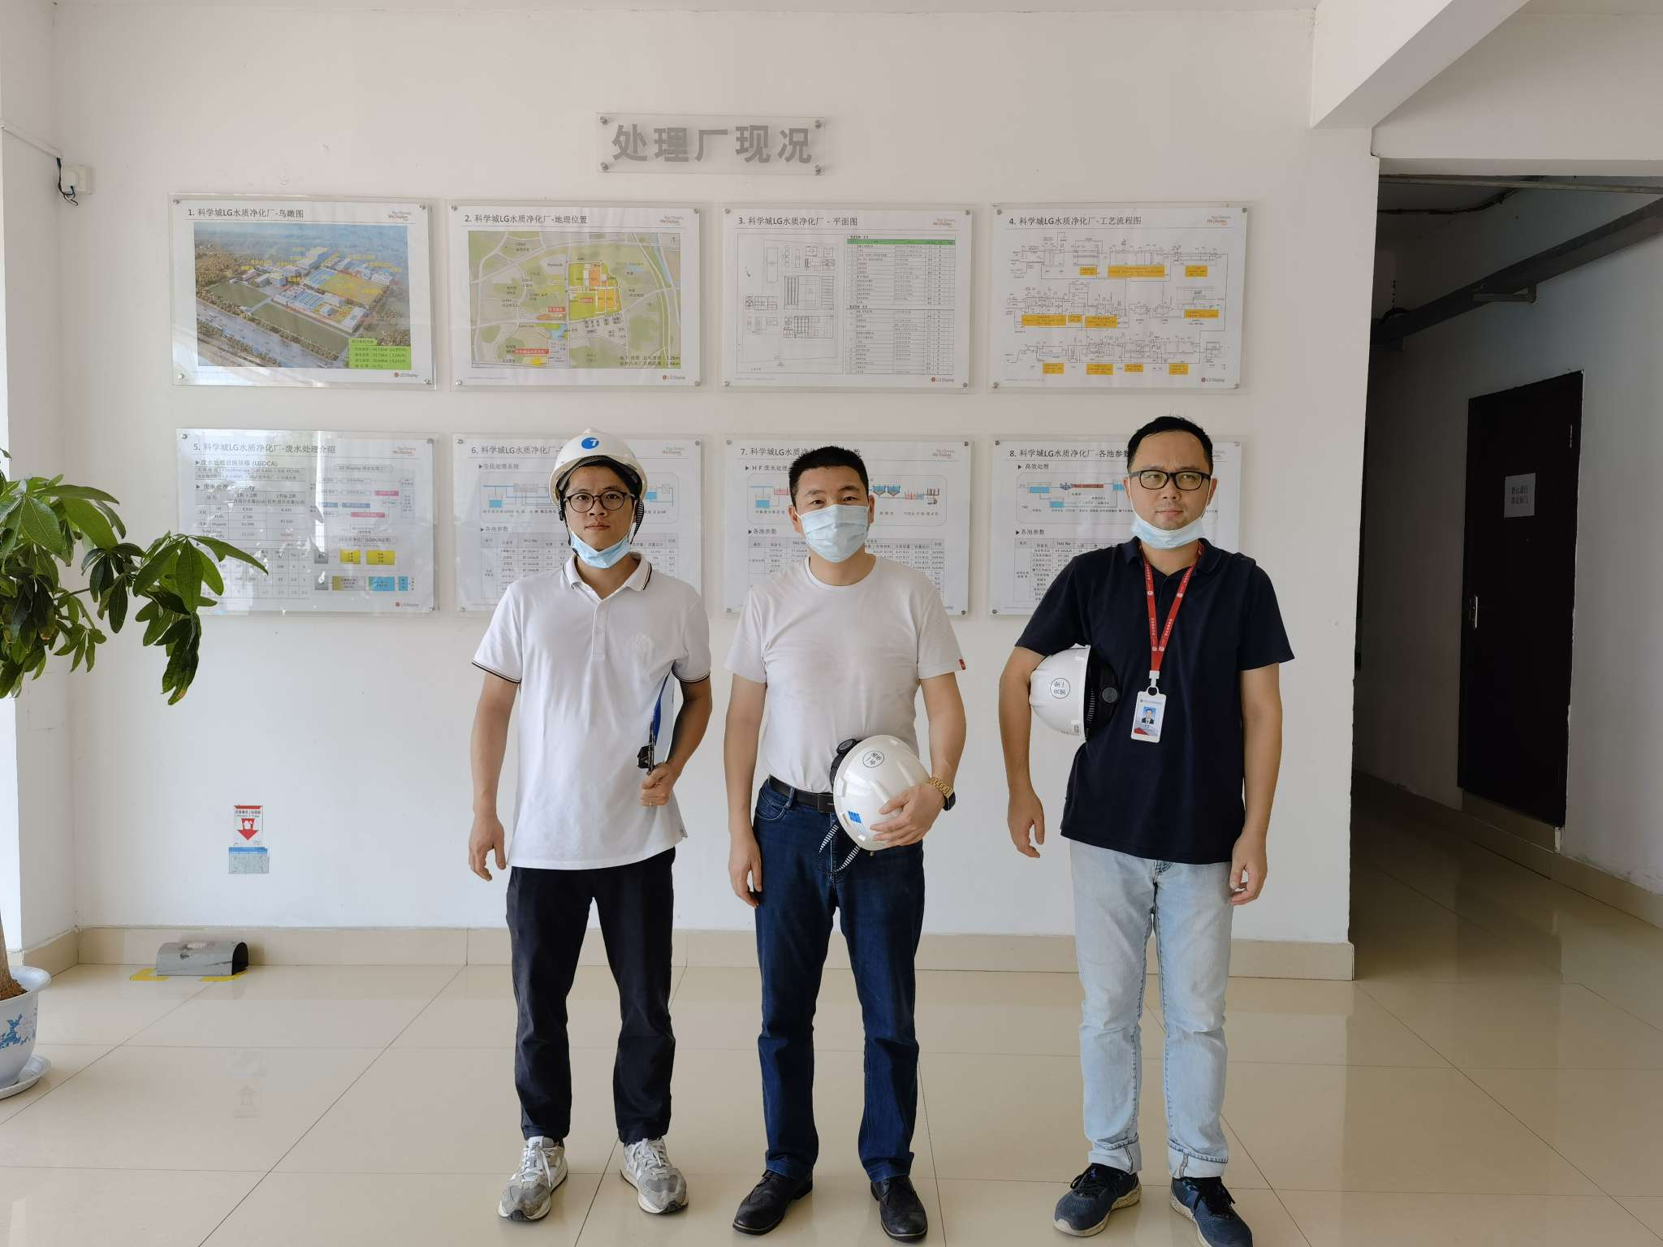
现场采样相片 | 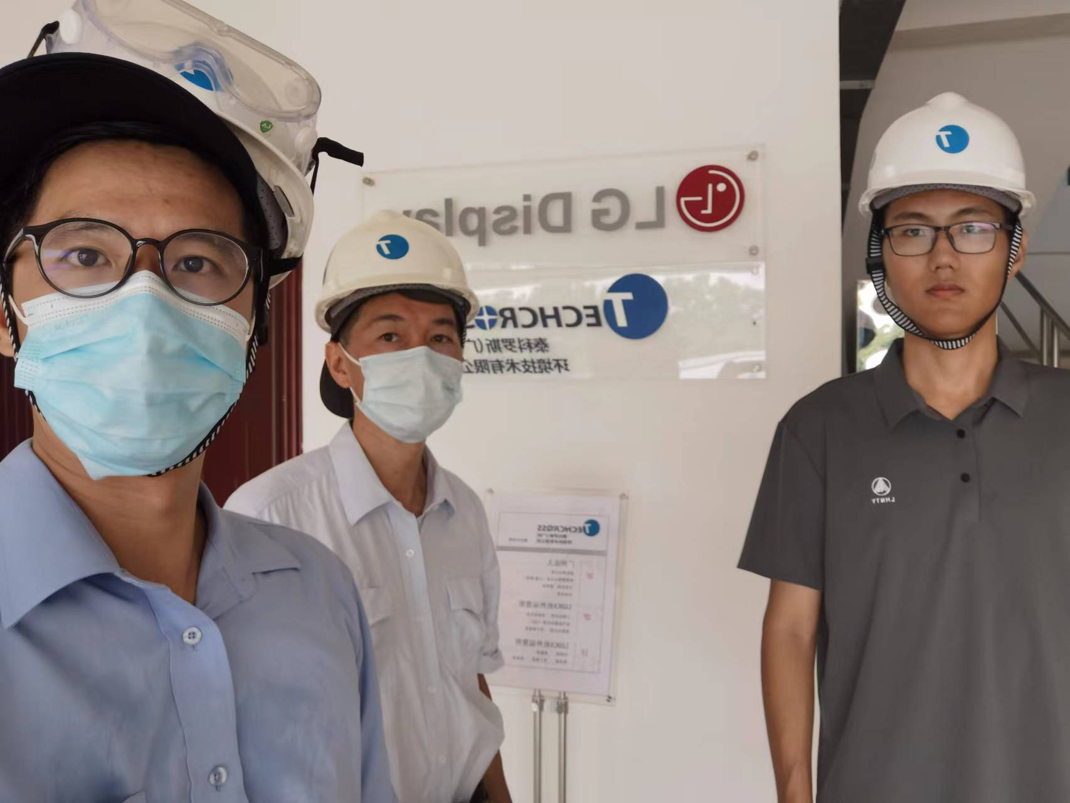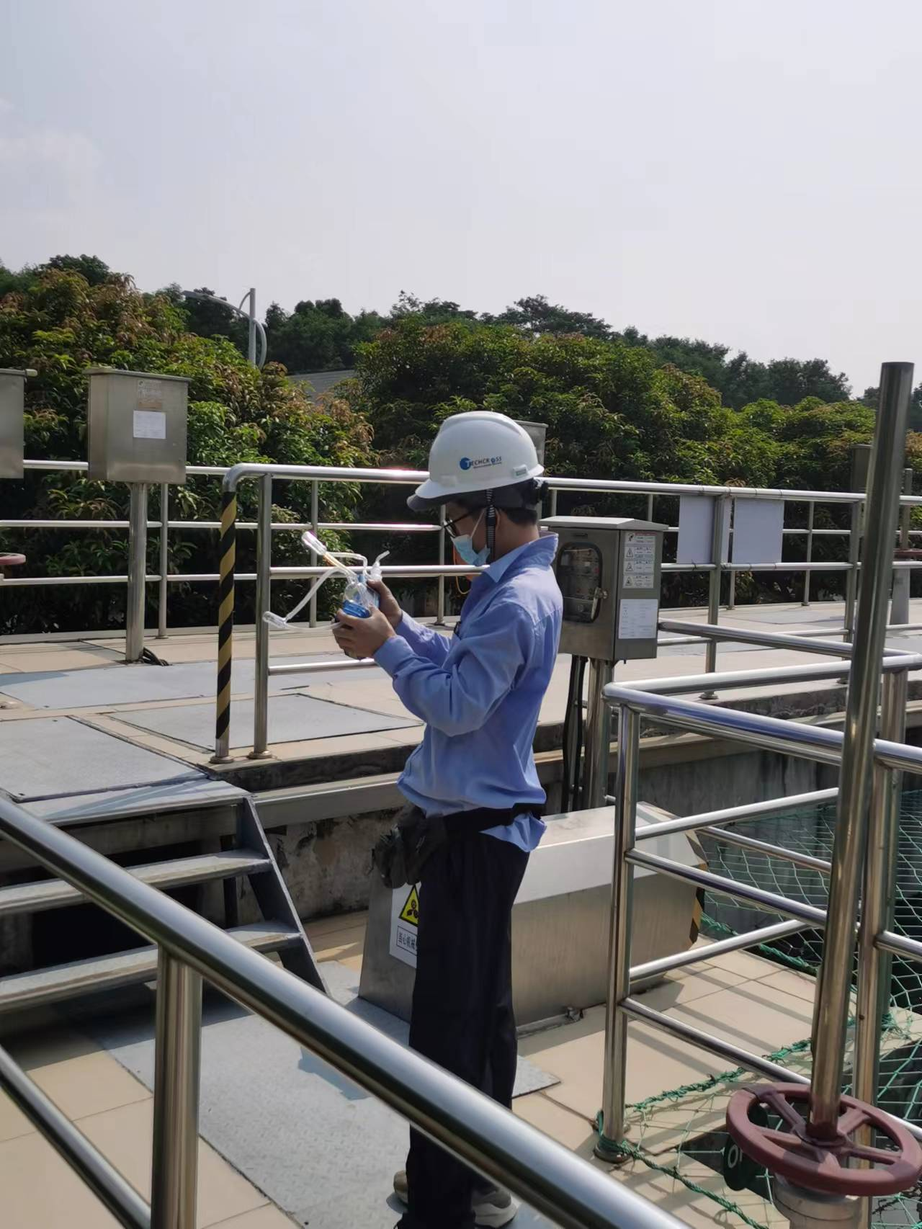
现场测量相片 | 